京都府中小企業技術センター　中丹技術支援室 行き（ＦＡＸ：０７７３－４３－４３４１）

|  |  |
| --- | --- |
| 企業名 |  |
| 所在地 |  |
| 参加者氏名 |  |
| 電話番号 |  |
| E-mail |  |
| 希望機器名  （○印,複数可） | ・材料の強度・硬さ（9/27）　　・鋼材の組織観察（10/4）  ・異物分析（10/18） |
| その他連絡事項  （任意） |  |

**参　加　申　込　書**

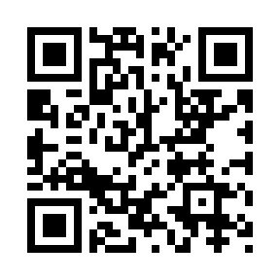令和６年　　月　　日

↑Webお申込みは

こちら